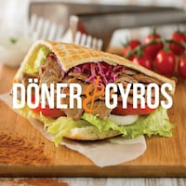

01 Tipps gegen Bärenhunger

- Koko päivän liikkeellä.
- Nälkä
- Minä olen nälkäinen.
- Tässä on ratkaisu.
- Turkista
- Turkki
- 70-luvun alussa
- Sen lisäksi valitaan kastike
- man on passiivinen ilmaus ja sen kanssa verbi taipuu __________ _________persoonassa.
- kylläinen
- Me suosittelemme
- Minä olen janoinen
- Tämä juoma maistuu hyvältä
§ dieser-dieses-diese=tämä
- hiilihapolla vai ilman
- tuntikausia
- mukaanotettavaksi vai täällä syötäväksi
- täynnä kakkuja
- Sinapilla vai ketsupilla

